Nama : DELVITO FACHREZY
NIM : 231011401819
Kelas : 06tple007
Semester : 6
Mata Kuliah : Mobile Programming
Fak/Jur : Teknik Informatika
Dosen : Ade Putra Prima Suhendri, S.Kom, M.Kom

UTS
1. Desain Halaman Utama Aplikasi Workshop Kampus
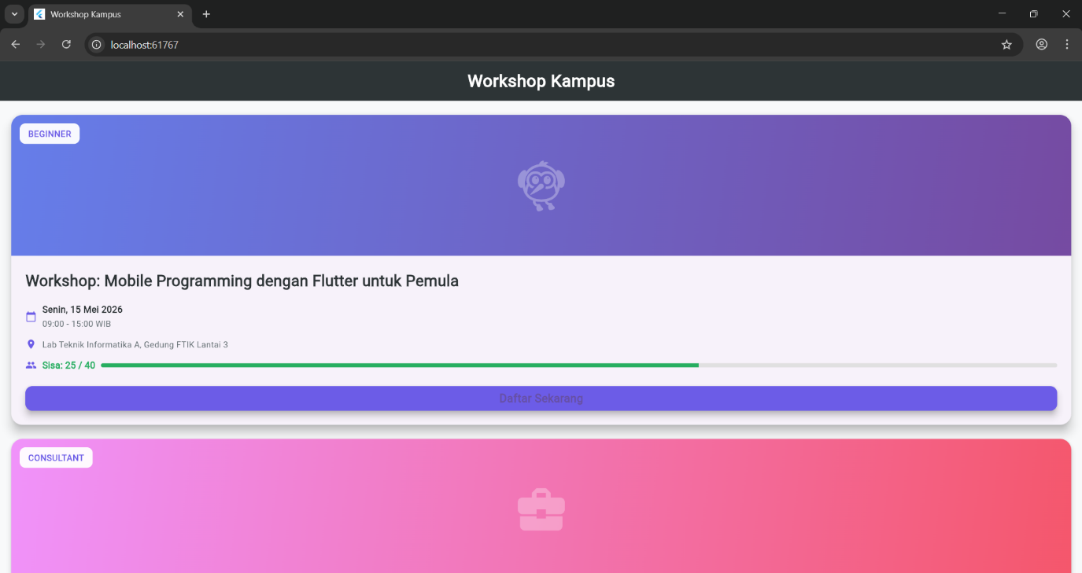
1.1 SKETSA LAYOUT
Halaman utama menggunakan Scaffold sebagai kerangka, dengan AppBar di atas berisi judul "Workshop Kampus".
Body berisi ListView.builder untuk menampilkan daftar workshop yang dapat di-scroll vertikal.
Setiap workshop direpresentasikan dalam Card yang memiliki sudut melengkung dan efek bayangan.
Di dalam Card, semua elemen disusun vertikal menggunakan Column, terdiri dari:
- Header gradien dengan ikon besar dan tag kategori di pojok kiri atas
- Judul workshop (teks besar tebal)
- Baris tanggal & waktu (menggunakan Row dengan ikon kalender)
- Baris lokasi (Row dengan ikon lokasi)
- Baris kuota (Row dengan ikon orang, teks sisa kuota, dan progress bar)
- Tombol daftar (ElevatedButton lebar penuh) di bagian bawah
Seluruh layout diberi padding dan margin agar tidak sempit dan mudah dibaca.
1.2 Alasan pemilihan widget
Saya memilih ListView.builder untuk outer layout karena efisien (hanya me-render kartu yang terlihat) dan mendukung scroll otomatis untuk daftar workshop yang panjang. Saya tidak memilih Column karena Column akan me-render semua kartu sekaligus (boros memori) dan tidak bisa scroll.
Saya memilih Card untuk membungkus setiap workshop karena memberikan batas visual, efek bayangan, dan sudut melengkung yang membuat setiap workshop terlihat sebagai entitas terpisah.
Saya memilih Column di dalam Card untuk menyusun elemen secara vertikal (judul, tanggal, lokasi, kuota, tombol). Column saya pilih karena jumlah elemen sudah tetap dan tidak perlu scroll di dalam kartu.
Saya memilih Row untuk baris tanggal, lokasi, dan kuota agar ikon dan teks sejajar horizontal sehingga tampilan lebih ringkas dan mudah dibaca.
Saya memilih ElevatedButton untuk tombol daftar karena merupakan standar tombol aksi dengan efek timbul yang jelas dapat diklik oleh pengguna.

1.3 Kesalahan UI yang ingin dihindari
Kesalahan pertama yang ingin saya hindari adalah tidak adanya hierarki visual, yaitu semua teks sama besar dan sama tebal sehingga pengguna kesulitan menemukan informasi penting seperti judul workshop.

Solusinya: saya buat judul dengan ukuran 22 pixel dan tebal (bold), sementara informasi pendukung seperti tanggal dan lokasi hanya berukuran 12-13 pixel.

Kesalahan kedua yang ingin saya hindari adalah tidak ada feedback visual untuk kuota, yaitu pengguna tidak tahu apakah kuota hampir habis atau masih banyak.

Solusinya: saya tambahkan progress bar yang berubah warna (hijau jika masih banyak, merah jika sisa kurang dari 5) dan tombol daftar otomatis nonaktif (disable) jika kuota sudah habis.

1.4 Penjelasan kenyamanan baca (UX)
Hierarki visual yang jelas – Judul workshop paling menonjol (ukuran 22px tebal), sementara metadata pendukung (tanggal, lokasi, kuota) lebih kecil agar pengguna langsung fokus ke judul terlebih dahulu.

Konsistensi ikon – Saya menggunakan ikon yang konsisten (kalender untuk tanggal, lokasi untuk tempat, orang untuk kuota) sehingga pengguna cepat mengenali informasi tanpa perlu membaca semua teks.

Ruang putih (white space) – Saya memberikan padding 20px di dalam kartu dan margin 20px antar kartu agar tidak terasa sempit dan mata tidak cepat lelah.

Kontras warna – Header gradient warna cerah dengan teks putih, konten kartu background putih dengan teks hitam/abu-abu, dan tombol ungu yang menonjol dari background.

Feedback visual interaktif – Efek hover pada kartu (elevation membesar) dan progress bar yang menunjukkan persentase kuota agar pengguna selalu mendapat informasi status terkini.

2. Implementasi Layout Flutter


